Resolución del Pleno del Instituto de Transparencia, Acceso a la Información Pública y Protección de Datos Personales del Estado de México y Municipios, con domicilio en Metepec, Estado de México, a treinta de abril de dos mil veinticinco.

**VISTO** el expediente electrónico formado con motivo del recurso de revisión número **03570/INFOEM/IP/RR/2025,** interpuesto por el **C. XXXXXXXXXXXXXXXXX,** en lo sucesivo **El Recurrente,** en contra de la respuesta del **Ayuntamiento de Hueypoxtla,** en lo subsecuente **El Sujeto Obligado,** se procede a dictar la presente resolución.

**A N T E C E D E N T E S D E L A S U N T O**

**PRIMERO.** **De la Solicitud de Información.**

Con fecha **cuatro de marzo de dos mil veinticinco, El Recurrente,** presentó a través del Sistema de Acceso a la Información Mexiquense (**SAIMEX)** ante **El Sujeto Obligado**, solicitud de acceso a la información pública, registrada bajo el número de expediente **00020/HUEYPOX/IP/2025,** mediante la cual solicitó información en el tenor siguiente:

“SOLICITO SUS MANUALES DE DE LA COORDINACIÓN DE MOVILIDAD” **(Sic)**

**Modalidad de entrega:** A través del SAIMEX

**SEGUNDO. De la respuesta del Sujeto Obligado.**

En el expediente electrónico **SAIMEX,** se aprecia que el **veintiséis de marzo de dos mil veinticinco, El Sujeto Obligado** dio respuesta a la solicitud de información en los siguientes términos:

“En respuesta a la solicitud recibida, nos permitimos hacer de su conocimiento que con fundamento en el artículo 53, Fracciones: II, V y VI de la Ley de Transparencia y Acceso a la Información Pública del Estado de México y Municipios, le contestamos que:

NO. DE SOLICITUD: 00020/HUEYPOX/IP/2025 NO.DE OFICIO: 00086/TRAIN/2025. ASUNTO: RESPUESTA A LA SOLICITUD DE INFORMACIÓN Hueypoxtla, México a 07 de marzo de 2025” **(Sic)**

Adicionalmente, **El Sujeto Obligado** adjuntó los documentos electrónicos **“respuesta20.pdf”, “ManPro2024.pdf”** y **“ManOrg2024.pdf”,** cuyo contenido será materia de estudio en el considerando respectivo.

**TERCERO. Del recurso de revisión.**

Inconforme con la respuesta por **El Sujeto Obligado, El Recurrente** interpuso recurso de revisión, en fecha **veintisiete de marzo de dos mil veinticinco,** el cual fue registrado en el sistema electrónico con el expediente **03570/INFOEM/IP/RR/2025,** en el cual arguye las siguientes manifestaciones:

**Acto Impugnado:**

“NO ME DAN LA INFORMACION” **(Sic)**

**Razones o motivos de la inconformidad:**

“NO ME DAN LA INFORMACION” **(Sic)**

**CUARTO. Del turno del recurso de revisión.**

Medio de impugnación que le fue turnado al Comisionado presidente **José Martínez Vilchis,** por medio del sistema electrónico en términos del arábigo 185 fracción I de la Ley de Transparencia y Acceso a la información Pública del Estado de México y Municipios, del cual recayó acuerdo de admisión en fecha **uno de abril de dos mil veinticinco,** determinándose en él, un plazo de siete días para que las partes manifestaran lo que a su derecho corresponda en términos del numeral ya citado.

**QUINTO. De la etapa de instrucción.**

Así, en la etapa de instrucción, de las constancias que obran en los expedientes electrónicos de los recursos de revisión se advierte que **El Sujeto Obligado** fue omiso en rendir su informe justificado.

Por lo cual se decretó el cierre de instrucción con fecha **veintidós de abril del presente,** en términos del artículo 185 Fracción VI de la Ley de Transparencia y Acceso a la Información Pública del Estado de México y Municipios, iniciando el término legal para dictar resolución definitiva del asunto.

**C O N S I D E R A N D O**

**PRIMERO. De la competencia**.

Este Instituto de Transparencia, Acceso a la Información Pública y Protección de Datos Personales del Estado de México y Municipios es competente para conocer y resolver el presente Recurso de Revisión, conforme a lo dispuesto en el artículo 5, párrafos trigésimo séptimo, trigésimo octavo y trigésimo noveno fracciones IV y V de la Constitución Política del Estado Libre y Soberano de México; ordinal 2, fracción II, 13, 29, 36, fracciones I y II, 176, 178, 179, 181 párrafo tercero y 185 de la Ley de Transparencia y Acceso a la Información Pública del Estado de México y Municipios; y 9, fracciones I y XXIII y 11 del Reglamento Interior del Instituto de Transparencia, Acceso a la Información Pública y Protección de Datos Personales del Estado de México y Municipios.

**SEGUNDO. Sobre los alcances del recurso de revisión.**

Derivado de la impugnación realizada, es preciso e importante señalar que el recurso de revisión inmerso en la Ley de Transparencia vigente en la entidad, tiene el fin y alcance que señalan los numerales 176, 179, 181 párrafo cuarto, 194 y 195 y demás aplicables de la Ley de Transparencia y Acceso a la Información Pública del Estado de México y Municipios vigente, el cual será analizado conforme a las actuaciones que obren en el expediente electrónico, con la finalidad de reparar cualquier posible afectación al derecho de acceso a la información pública y garantizando el principio rector de máxima publicidad.

**TERCERO. De las causas de improcedencia.**

En el procedimiento de acceso a la información y de los medios de impugnación de la materia, se advierten diversos supuestos de procedibilidad, los cuales deben estudiarse con la finalidad de dar cumplimiento a los principios de legalidad y objetividad inmersos en el artículo 9 de Ley de Transparencia y Acceso a la Información Pública del Estado de México y Municipios, en correlación con la seguridad jurídica que debe generar lo actuado ante este Organismo garante.

Siendo facultad de este Órgano entrar al estudio de las causas de improcedencia que hagan valer las partes o que se adviertan de oficio por este Resolutor y por ende objeto de análisis previo al estudio de fondo del asunto, en los presupuestos procesales sobre el inicio o trámite de un proceso, generando eficacia jurídica en las resoluciones, máxime que se trata de una figura procesal adoptada en la ley de la materia, la cual impide su estudio y resolución cuando una vez admitido el recurso de revisión se advierta una causa de improcedencia que permita sobreseer el recurso de revisión, sin estudiar el fondo del asunto; circunstancias anteriores que no son incompatibles con el derecho de acceso a la justicia, ya que éste no se coarta por regular causas de improcedencia y sobreseimiento con tales fines[1]. Así las cosas, del análisis de los expedientes electrónicos no se advierte ninguna causa de improcedencia que se actualice ni mucho menos alguna hecha valer por alguna de las partes, procediendo al estudio del fondo del asunto, en los siguientes términos.

**CUARTO. Estudio y resolución del asunto**

El análisis del presente recurso, se basará en el contenido íntegro de las actuaciones que obran en el expediente electrónico, para así estar en posibilidad este Órgano Colegiado de dictar el fallo correspondiente conforme a derecho, tomando en consideración los elementos aportados por las partes y respetando en todo momento al principio de máxima publicidad consagrado en nuestra Constitución Federal, Local y demás leyes aplicables en la materia, así como en los tratados internacionales en los que el Estado Mexicano sea parte, en concordancia con el párrafo tercero del artículo 1 de la Constitución Federal y el diverso 8 de la Ley de Transparencia local.

En este tenor, es necesario subrayar que el derecho de acceso a la información pública implica que cualquier persona conozca la información contenida en los documentos que se encuentren en los archivos de los sujetos obligados, conforme a los artículos 4, 12, 24 último párrafo y 160 de la Ley local en la materia, que a la letra citan:

***“Artículo 4.*** *El derecho humano de acceso a la información pública es la prerrogativa de las personas para buscar, difundir, investigar, recabar, recibir y solicitar información pública, sin necesidad de acreditar personalidad ni interés jurídico.*

*Toda la información generada, obtenida, adquirida, transformada, administrada o en posesión de los sujetos obligados es pública y accesible de manera permanente a cualquier persona, en los términos y condiciones que se establezcan en los tratados internacionales de los que el Estado mexicano sea parte, en la Ley General, la presente Ley y demás disposiciones de la materia, privilegiando el principio de máxima publicidad de la información. Solo podrá ser clasificada excepcionalmente como reservada temporalmente por razones de interés público, en los términos de las causas legítimas y estrictamente necesarias previstas por esta Ley.*

*Los sujetos obligados deben poner en práctica, políticas y programas de acceso a la información que se apeguen a criterios de publicidad, veracidad, oportunidad, precisión y suficiencia en beneficio de los solicitantes.*

***Artículo 12.*** *Quienes generen, recopilen, administren, manejen, procesen, archiven o conserven información pública serán responsables de la misma en los términos de las disposiciones jurídicas aplicables.*

*Los sujetos obligados sólo proporcionarán la información pública que se les requiera y que obre en sus archivos y en el estado en que ésta se encuentre. La obligación de proporcionar información no comprende el procesamiento de la misma, ni el presentarla conforme al interés del solicitante; no estarán obligados a generarla, resumirla, efectuar cálculos o practicar investigaciones.*

*(…)*

***Artículo 24.***

*(…)*

*Los sujetos obligados solo proporcionarán la información pública que generen, administren o posean en el ejercicio de sus atribuciones.”*

*(…)*

***Artículo 160.*** *Los sujetos obligados deberán otorgar acceso a los documentos que se* *encuentren en sus archivos o que estén obligados a documentar de acuerdo con sus facultades, competencias o funciones en el formato que el solicitante manifieste, de entre aquellos formatos existentes, conforme a las características físicas de la información o del lugar donde se encuentre así lo permita.*

*En caso que la información solicitada consista en bases de datos se deberá privilegiar la entrega de la misma en formatos abiertos.”****[Sic]***

Así que la obligación de los **Sujetos Obligados** de dar acceso a la información pública que generen, administren o posean, se tendrá por cumplida cuando el solicitante tenga a su disposición la información requerida, o cuando realice la consulta de la misma en el lugar que ésta se localice, de acuerdo a lo señalado por el artículo 166 de la Ley local en la materia, que se reproduce de la siguiente forma:

*“Artículo 166. La obligación de acceso a la información pública se tendrá por cumplida cuando el solicitante tenga a su disposición la información requerida, o cuando realice la consulta de la misma en el lugar en el que ésta se localice.”* ***[Sic]***

En una aproximación inicial, con relación a la solicitud de información **00020/HUEYPOX/IP/2025** se desprenden las siguientes consideraciones:

* Que el derecho de acceso a la información pública estriba en la prerrogativa de carácter constitucional que reconoce la potestad de los ciudadanos para solicitar soportes documentales generados, poseídos o administrados por los **Sujetos Obligados.**
* Que únicamente fue formulado **1 -un-** requerimiento, respecto del cual no fue señalado elemento temporal, debiendo de ser fijado a la fecha en que se ejerció el derecho de acceso a la información pública, es decir, al cuatro de marzo de dos mil veinticinco.

Dichas precisiones, con fundamento en los artículos 13 y 181 cuarto párrafo de la Ley en materia, los cuales a la letra rezan:

**“Artículo 13.** El Instituto, en el ámbito de sus atribuciones, deberá suplir cualquier deficiencia para garantizar el ejercicio del derecho de acceso a la información.

**Artículo 181. …**

Durante el procedimiento deberá aplicarse la suplencia de la queja a favor del recurrente, sin cambiar los hechos expuestos, asegurándose de que las partes puedan presentar, de manera oral o escrita, los argumentos que funden y motiven sus pretensiones.” **[Sic]**

Bajo estas líneas argumentativas, al retomar y delimitar los requerimientos formulados por la ahora **Recurrente,** de manera objetiva se precisa que versa en conocer la siguiente información:

1. Manuales de la coordinación de movilidad, vigentes al cuatro de marzo de dos mil veinticinco.

Una vez precisado lo anterior y con el propósito de realizar un análisis exhaustivo de la información requerida, resulta oportuno desentrañar la naturaleza orgánica del **Sujeto Obligado.**

Para tal efecto, se traen a colación las siguientes imágenes ilustrativas, correspondientes al organigrama del **Sujeto Obligado:**

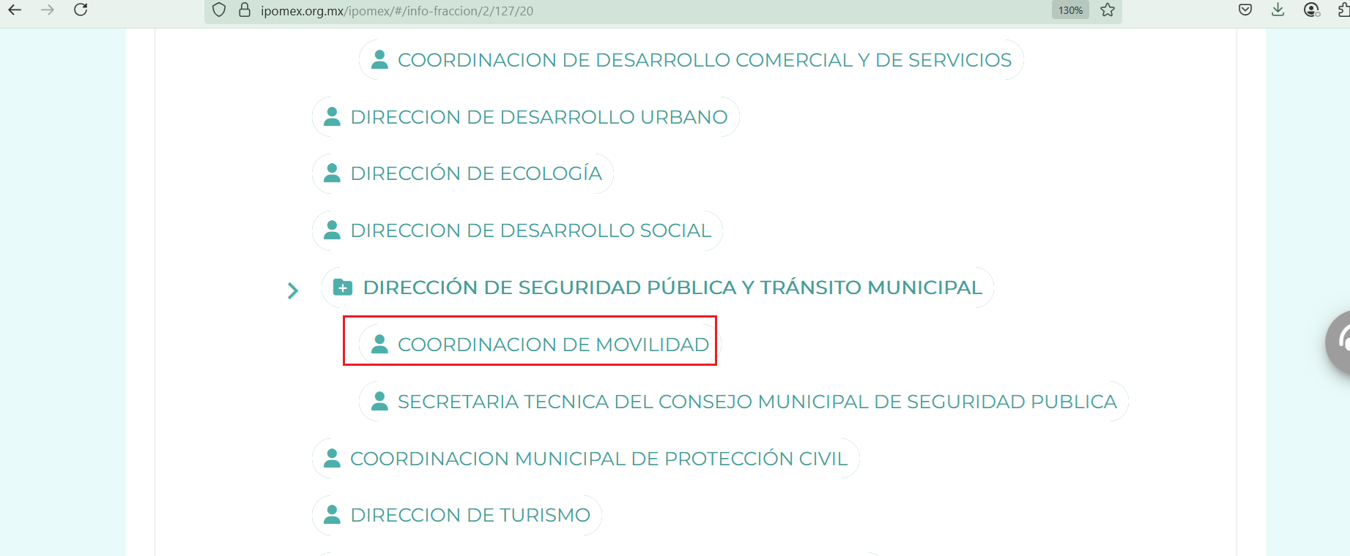

De lo expuesto con anterioridad, se desprende que **El Sujeto Obligado** se auxilia de diversas Direcciones, Subdirecciones, Departamentos y Unidades Administrativas para cumplir con sus fines y objetivos, resultando de nuestro más amplio interés la Consejería jurídica, así como la Coordinación de Movilidad (dependiente de la Dirección de Seguridad Pública y Transito Municipal).

En este tenor, para delimitar las fronteras competenciales de las unidades administrativas en cita, resulta oportuno traer a colación el artículo 164 de la Ley Orgánica Municipal del Estado de México, así como los numerales 245, 246 y 247 del Bando Municipal de Hueypoxtla 2025, porciones normativas que disponen a la literalidad lo siguiente:

**LEY ORGÁNICA MUNICIPAL DEL ESTADO DE MÉXICO**

“Artículo 164.- Los ayuntamientos podrán expedir los reglamentos, circulares y disposiciones administrativas que regulen el régimen de las diversas esferas de competencia municipal.” **(Sic)**

**BANDO MUNICIPAL DE HUEYPOXTLA**

“Artículo 245.- La Consejería Jurídica tendrá las siguientes atribuciones:

I. Proporcionar asesoría jurídica a la Presidenta Municipal, Síndico Municipal, e Integrantes del Ayuntamiento, tanto para atender las consultas que de manera expresa le sean formuladas, como asistir y coadyuvar junto con las Unidades Administrativas en asuntos o procedimientos en los que tomen parte;

**II. Analizar los proyectos de Acuerdos, Reglamentos y demás disposiciones que surtan efectos contra terceros o sean de observancia general, que se sometan a consideración del Ayuntamiento o del Presidente Municipal;**

(…)

Artículo 246.- La Coordinación de Movilidad Municipal es la dependencia encargada de garantizar el pleno goce de los Derechos Humanos, relacionados con la movilidad, salvaguardando la integridad física y patrimonial de la población, la paz, el orden público y la libre circulación en las vialidades del municipio, así como promover una educación vial, además, prevenir la comisión de delitos y asegurar el cumplimiento de las disposiciones legales en materia de tránsito y trasporte, con forme a la Ley General del Sistema Nacional de Seguridad Publica, la Ley de Movilidad de Estado de México y demás Ordenamientos aplicables vigentes.

Artículo 247.- El objetivo de esta Coordinación es mejora la seguridad, infraestructura y movilidad vial en el municipio priorizando los derechos de los peatones y la accesibilidad universal y coadyuvar con las autoridades competentes para la planeación, regulación y supervisión del transporte público, la infraestructura vial y la seguridad vial, conforme a la Ley Orgánica Municipal del Estado de México, el Código Administrativo del Estado de México y la Ley de Movilidad del Estado de México y su Reglamento y demás disposiciones normativas aplicables.” **(Sic)**

Luego entonces, se arriba a la consideración de que la Coordinación jurídica tiene competencia para analizar proyectos de acuerdos, reglamentos y demás disposiciones de carácter general. En contraste, uno de los objetivos de la Coordinación de movilidad es mejorar la seguridad, infraestructura y movilidad vial en el municipio, precisando que sus atribuciones se encuentran sujetas a la normatividad que le resulte aplicable.

De manera complementaria, resulta oportuno traer a colación los artículos 24 fracción XII, 92 fracción I de la Ley de Transparencia y Acceso a la Información Pública del Estado de México y Municipios, cuyo contenido literal es el siguiente:

***“Artículo 24.*** *Para el cumplimiento de los objetivos de esta Ley, los sujetos obligados deberán cumplir con las siguientes obligaciones, según corresponda, de acuerdo a su naturaleza:*

***XII. Publicar y mantener actualizada la información relativa a las obligaciones generales de transparencia*** *previstas en la presente Ley o determinadas así por el Instituto, y en general aquella que sea de interés público;*

***Artículo 92.*** *Los sujetos obligados deberán poner a disposición del público de manera permanente y actualizada de forma sencilla, precisa y entendible, en los respectivos medios electrónicos, de acuerdo con sus facultades, atribuciones, funciones u objeto social, según corresponda, la información, por lo menos, de los temas, documentos y políticas que a continuación se señalan:*

I. El marco normativo aplicable al sujeto obligado, en el que deberá incluirse leyes, códigos,

reglamentos, decretos de creación, acuerdos, convenios, manuales de organización y procedimientos, reglas de operación, criterios, políticas, entre otros;

(…)” **(Sic)**

Así, la Ley de Transparencia y Acceso a la Información Pública del Estado de México y Municipios en el artículo 92 fracción I señala que la información solicitada respecto de manuales (normatividad aplicable), se trata de una obligación de transparencia común. Esto es, información que por su naturaleza es pública y que los sujetos obligados deben poner a disposición del público de manera permanente y por tanto deberán mantenerla actualizada en los respectivos medios electrónicos, de acuerdo con sus facultades, atribuciones, funciones u objeto social.

En las generalizaciones anteriores, se desprende que la esfera competencial del **Sujeto Obligado** le constriñe a generar, poseer y administrar la información requerida. Bajo este contexto, en términos de los numerales 18 y 19 de la Ley de Transparencia local existe obligación de documentar actos de autoridad, así como una presunción de existencia de la información cuando se refiera a las atribuciones de los sujetos obligados, porciones normativas que disponen a la literalidad lo siguiente:

“Artículo 18. Los sujetos obligados deberán documentar todo acto que derive del ejercicio de sus facultades, competencias o funciones, considerando desde su origen la eventual publicidad y reutilización de la información que generen.

Artículo 19. Se presume que la información debe existir si se refiere a las facultades, competencias y funciones que los ordenamientos jurídicos aplicables otorgan a los sujetos obligados.

En los casos en que ciertas facultades, competencias o funciones no se hayan ejercido, se debe motivar la respuesta en función de las causas que motiven tal circunstancia.

Si el sujeto obligado, en el ejercicio de sus atribuciones, debía generar, poseer o administrar la información, pero ésta no se encuentra, el Comité de transparencia deberá emitir un acuerdo de inexistencia, debidamente fundado y motivado, en el que detalle las razones del por qué no obra en sus archivos.” **(Sic)**

Una vez sentado lo anterior, como se mencionó en el antecedente segundo, **El Sujeto Obligado** en fecha **veintiséis de marzo de dos mil veinticinco,** rindió su respuesta a la solicitud de información formulada por el particular, adjuntando para tal efecto lo siguiente:

1. **“respuesta20.pdf”:** Compila lo siguiente:

* Oficio número **00086/TRAIN/2025** signado por la coordinadora de la unidad de transparencia, dirigido al recurrente, de fecha siete de marzo de dos mil veinticinco, refiere adjuntar oficio emitido por el servidor público habilitado estimado competente.
* Oficio número **0025/CMOV/2025** signado por la coordinadora de movilidad, dirigido a la coordinadora de la unidad de transparencia, de fecha seis de marzo de dos mil veinticinco, refiere adjuntar manuales aplicables a la coordinación de movilidad en formato digital.

1. **“ManPro2024.pdf”:** Manual de Procedimientos de la dirección de seguridad pública y tránsito municipal, consistente en 77 -setenta y siete- fojas, refleja diversos apartados, tales como presentación, objetivo, procedimientos, simbología, distribución, validación, entre otros.
2. **“ManOrg2024.pdf”:** Manual de Organización de la Dirección de Seguridad Pública y Tránsito municipal, consistente en 23 -veintitrés fojas-, refleja diversos apartados tales como introducción, antecedente, marco jurídico, atribuciones, estructura orgánica, organigrama, objetivo y funciones por unidad administrativa, directorio, validación.

En las generalizaciones anteriores, se advierte que la respuesta primigenia emana de la coordinadora de movilidad, se quiere con ello significar que **El Sujeto Obligado** observó de forma diligente el numeral 162 de la Ley de Transparencia local, cuyo contenido literal es el siguiente:

“Artículo 162. Las unidades de transparencia deberán garantizar que las solicitudes se turnen a todas las Áreas competentes que cuenten con la información o deban tenerla de acuerdo a sus facultades, competencias y funciones, con el objeto de que realicen una búsqueda exhaustiva y razonable de la información solicitada” **(Sic)**

Ahora bien, el servidor público habilitado señaló que realizó una búsqueda exhaustiva y razonable en los archivos de su competencia, remitiendo un manual de procedimientos y un manual de organización, ambos de la Dirección de Seguridad Pública y Tránsito, insistiendo en que la coordinación de movilidad depende jerárquicamente de dicha unidad administrativa, luego entonces, sus atribuciones, competencias y procedimientos se encuentran inmersos en los manuales en cita.

Dentro de este orden de ideas, con relación al contenido de los documentos remitidos mediante respuesta, este Instituto no está facultado para manifestarse sobre la veracidad de la información proporcionada, pues este Órgano Garante, conforme al artículo 36 de la Ley de la Materia, no se encuentra facultado para pronunciarse acerca de la autenticidad de dicho pronunciamiento.

Luego entonces, se comprende que el derecho de acceso a la información excluye la obligación de generar, documentos, procesar información o incluso generar soportes documentales encauzados a atender la pretensión de los particulares, es decir no tiene obligación de documentos para colmar la pretensión del particular.

Robustece lo anterior, el criterio orientador 03-17, emitido por el entonces Instituto Nacional de Transparencia, Acceso a la Información y Protección de Datos Personales cuyo rubro y texto dispone a la literalidad los siguiente:

**“NO EXISTE OBLIGACIÓN DE ELABORAR DOCUMENTOS AD HOC PARA ATENDER LAS SOLICITUDES DE ACCESO A LA INFORMACIÓN.**

Los artículos 129 de la Ley General de Transparencia y Acceso a la Información Pública y 130, párrafo cuarto, de la Ley Federal de Transparencia y Acceso a la Información Pública, señalan que los sujetos obligados deberán otorgar acceso a los documentos que se encuentren en sus archivos o que estén obligados a documentar, de acuerdo con sus facultades, competencias o funciones, conforme a las características físicas de la información o del lugar donde se encuentre. Por lo anterior, los sujetos obligados deben garantizar el derecho de acceso a la información del particular, proporcionando la información con la que cuentan en el formato en que la misma obre en sus archivos; sin necesidad de elaborar documentos ad hoc para atender las solicitudes de información.

**Resoluciones:**

**RRA 0050/16.** Instituto Nacional para la Evaluación de la Educación. 13 julio de 2016. Por unanimidad. Comisionado Ponente: Francisco Javier Acuña Llamas.

**RRA 0310/16.** Instituto Nacional de Transparencia, Acceso a la Información y Protección de Datos Personales. 10 de agosto de 2016. Por unanimidad. Comisionada Ponente. Areli Cano Guadiana.

**RRA 1889/16.** Secretaría de Hacienda y Crédito Público. 05 de octubre de 2016. Por unanimidad. Comisionada Ponente. Ximena Puente de la Mora” **[Sic]**

Inconforme con la respuesta del **Sujeto Obligado, El Recurrente** interpuso recurso de revisión en fecha **veintisiete de marzo,** admitiéndose el **uno de abril, ambos de dos mil veinticinco.** Señalando como acto impugnado y como razones o motivos de inconformidad:

“NO ME DAN LA INFORMACION” **(Sic)**

Así las cosas, hasta aquí lo expuesto, resulta inconcuso que **El Sujeto Obligado** no satisfizo el derecho de acceso a la información pública ejercido por **El Recurrente,** al tenerse por actualizada la hipotesis prevista en el artículo 179, fracción I de la Ley de Transparencia y Acceso a la Información Pública del Estado de México y Municipios, cuyo contenido literal es el siguiente:

“Artículo 179. El recurso de revisión es un medio de protección que la Ley otorga a los particulares, para hacer valer su derecho de acceso a la información pública, y procederá en contra de las siguientes causas:

I. La negativa a la información solicitada;

(…)” **[Sic]**

Por otra parte, como fue referido en el antecedente quinto, **El Sujeto Obligado** fue omiso en rendir su informe justificado.

Se plantea entonces, con relación al motivo de inconformidad que el manual de procedimientos remitido en respuesta es susceptible de reflejar diversas actuaciones competencia de la coordinación de movilidad, tales como:

* Procedimiento 7, Retiro de vehículos que se encuentran abandonados, inservibles, destruidos e inutilizados en la vía pública.
* Procedimiento 8, Retiro de obstrucciones de la vía Pública y Peatonal
* Procedimiento 9, Colocación de señalamientos viales.

Cabe considerar, por otra parte, que el manual de organización remitido en respuesta contiene el apartado VI “Objetivo y funciones por unidad administrativa”, precisando que el apartado 1.3 “Coordinación de Movilidad”, refleja su objetivo y funciones, sirve de sustento la siguiente imagen ilustrativa:

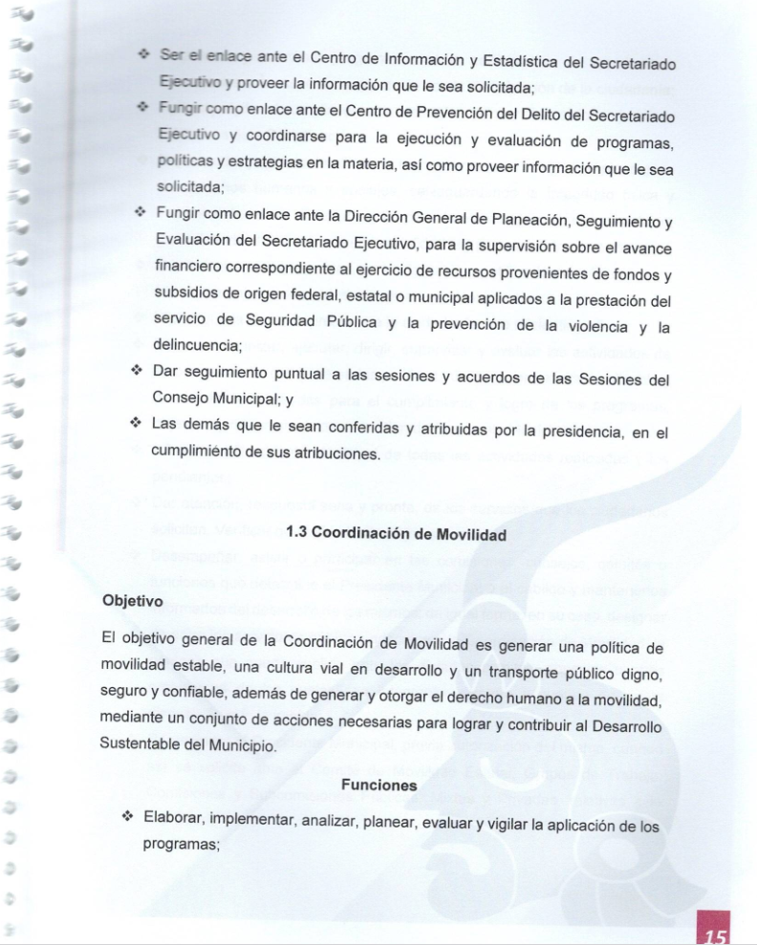

En este sentido se comprende que **El Sujeto Obligado** atendió la solicitud de información **00020/HUEYPOX/IP/2025,** en atención al principio de máxima publicidad, ya que fueron remitidos los manuales de organización y procedimientos aplicables a la Coordinación de movilidad, como unidad administrativa jerárquicamente subordinada a la Dirección de Seguridad Pública y Tránsito Municipal.

Luego entonces, este Órgano Garante arriba a la conclusión de que la respuesta primigenia del **Sujeto Obligado** se encuentra dotada de los principios de congruencia y exhaustividad, los cuales a toda luz garantizan el derecho de acceso a la información pública. Robustece lo anterior el criterio orientador **02/17** del entonces Instituto Nacional de Transparencia, Acceso a la Información y Protección de Datos Personales que dispone a la literalidad lo siguiente:

***“CONGRUENCIA Y EXHAUSTIVIDAD. SUS ALCANCES PARA GARANTIZAR EL DERECHO DE ACCESO A LA INFORMACIÓN.***

*De conformidad con el artículo 3 de la Ley Federal de Procedimiento Administrativo, de aplicación supletoria a la Ley Federal de Transparencia y Acceso a la Información Pública, en términos de su artículo 7****; todo acto administrativo debe cumplir con los principios de congruencia y exhaustividad.*** *Para el efectivo ejercicio del derecho de acceso a la información, la congruencia implica que exista concordancia entre el requerimiento formulado por el particular y la respuesta proporcionada por el sujeto obligado; mientras que la exhaustividad significa que dicha respuesta se refiera expresamente a cada uno de los puntos solicitados. Por lo anterior, los sujetos obligados cumplirán con los principios de congruencia y exhaustividad, cuando las respuestas que emitan guarden una relación lógica con lo solicitado y atiendan de manera puntual y expresa, cada uno de los contenidos de información.*

* *RRA 0003/16 Comisión Nacional de las Zonas Áridas. 29 de junio de 2016. Por unanimidad. Comisionado Ponente Oscar Mauricio Guerra Ford.*
* *RRA 0100/16. Sindicato Nacional de Trabajadores de la Educación. 13 de julio de 2016. Por unanimidad. Comisionada Ponente Areli Cano Guadiana.*
* *RRA 1419/16 Secretaría de Educación Pública. 14 de septiembre de 2016. Por unanimidad. Comisionado Ponente Rosendoevgueni Monterrey Chepov.”* ***(Sic)***

Con base en lo anteriormente expuesto, se arriba a la conclusión de que la respuesta del **Sujeto Obligado** colmó el derecho de acceso a la información ejercido por el particular.

En mérito de lo expuesto en líneas anteriores, resultan infundados los motivos de inconformidad que arguye **El Recurrente** en su medio de impugnación que fuera materia de estudio, por ello con fundamento en el artículo 186 fracción II de la Ley de Transparencia y Acceso a la Información Pública del Estado de México y Municipios, se **CONFIRMA** la respuesta a la solicitud de información número **00020/HUEYPOX/IP/2025,** que ha sido materia del presente fallo.

Por lo antes expuesto y fundado es de resolverse y,

**SE RESUELVE**

**PRIMERO.** Se **CONFIRMA** la respuesta del **Sujeto Obligado** emitida a la solicitud de información **00020/HUEYPOX/IP/2025**, por resultar infundadas las razones o motivos de inconformidad hechos valer por el **Recurrente**, en términos del Considerando **CUARTO** de esta resolución.

**SEGUNDO.** **NOTIFÍQUESE** la presente resolución vía Sistema de Acceso a la Información Mexiquense **(SAIMEX),** al Titular de la Unidad de Transparencia del **Sujeto Obligado**.

**TERCERO. NOTIFÍQUESE** a través del Sistema de Acceso a la Información Mexiquense **(SAIMEX),** al **Recurrente** y hágasele del conocimiento que en caso de considerar que le causa algún perjuicio, podrá promover el Juicio de Amparo en los términos de las leyes aplicables, de acuerdo a lo estipulado por el artículo 196 de la Ley de Transparencia y Acceso a la Información Pública del Estado de México y Municipios.

ASÍ LO ACORDÓ, POR UNANIMIDAD DE VOTOS, EL PLENO DEL INSTITUTO DE TRANSPARENCIA, ACCESO A LA INFORMACIÓN PÚBLICA Y PROTECCIÓN DE DATOS PERSONALES DEL ESTADO DE MÉXICO Y MUNICIPIOS, CONFORMADO POR LOS COMISIONADOS JOSÉ MARTÍNEZ VILCHIS, MARÍA DEL ROSARIO MEJÍA AYALA, SHARON CRISTINA MORALES MARTÍNEZ, LUIS GUSTAVO PARRA NORIEGA Y GUADALUPE RAMÍREZ PEÑA; EN LA DÉCIMA QUINTA SESIÓN ORDINARIA, CELEBRADA EL TREINTA DE ABRIL DE DOS MIL VEINTICINCO, ANTE EL SECRETARIO TÉCNICO DEL PLENO, ALEXIS TAPIA RAMÍREZ.

CCR/JCMA

1. ***IMPROCEDENCIA Y SOBRESEIMIENTO EN EL JUICIO DE AMPARO. LAS CAUSAS PREVISTAS EN LOS ARTÍCULOS 73 Y 74 DE LA LEY DE LA MATERIA, RESPECTIVAMENTE, NO SON INCOMPATIBLES CON EL ARTÍCULO 25.1 DE LA CONVENCIÓN AMERICANA SOBRE DERECHOS HUMANOS.***

   *Del examen de compatibilidad de los artículos*[*73 y 74 de la Ley de Amparo*](javascript:AbrirModal(1))*con el artículo*[*25.1 de la Convención Americana sobre Derechos Humanos*](javascript:AbrirModal(2))***no se advierte que el derecho interno desatienda los estándares que pretenden proteger los derechos humanos en dicho tratado, por regular causas de improcedencia y sobreseimiento que impiden abordar el estudio de fondo del asunto en el juicio de amparo,*** *en virtud de que el propósito de condicionar el acceso a los tribunales para evitar un sobrecargo de casos sin mérito, es en sí legítimo, por lo que esa compatibilidad, en cuanto a los requisitos para la admisibilidad de los recursos dependerá, en principio, de los siguientes criterios: no pueden ser irracionales ni de tal naturaleza que despojen al derecho de su esencia, ni discriminatorios y, en el caso, la razonabilidad de esas causas se justifica por la viabilidad de que una eventual sentencia concesoria tenga un ámbito de protección concreto y no entre en conflicto con el orden jurídico, no son de tal naturaleza que despojen al derecho de su esencia ni tampoco son discriminatorias, pues no existe alguna condicionante para su aplicabilidad, en función de cuestiones personales o particulares del quejoso. Por tanto, las indicadas causas de improcedencia y sobreseimiento no son incompatibles con el citado precepto 25.1, pues no impiden decidir sencilla, rápida y efectivamente sobre los derechos fundamentales reclamados como violados dentro del juicio de garantías.*